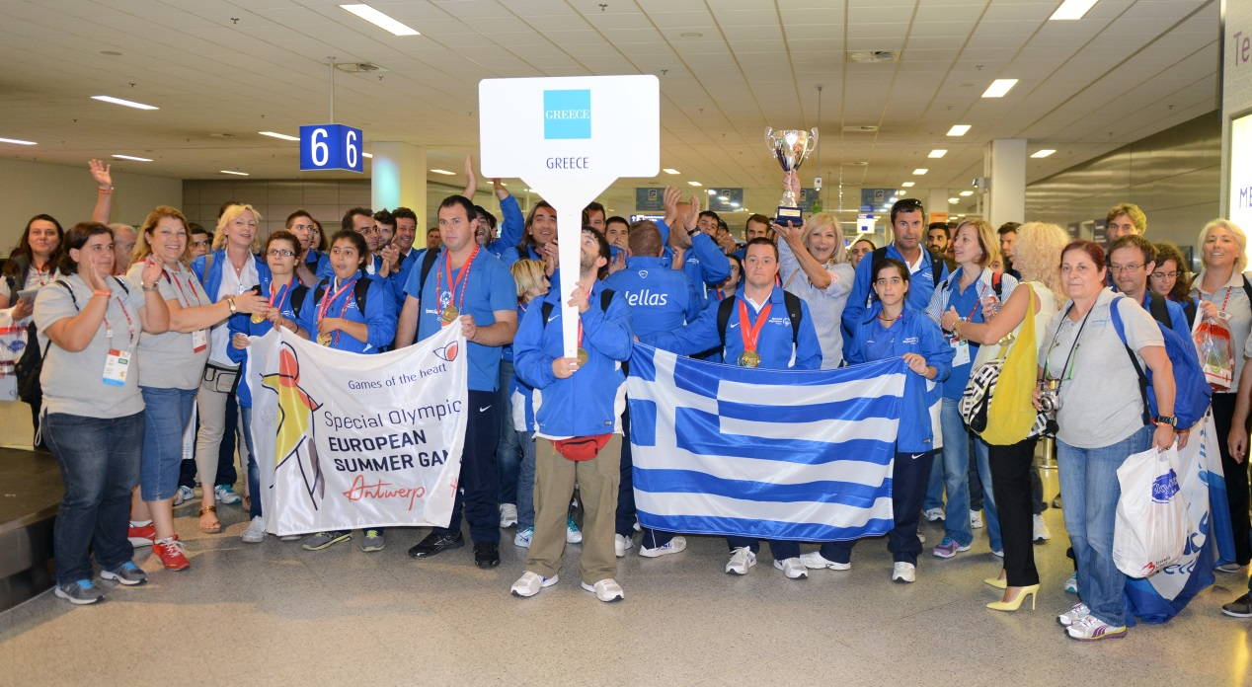
Φωτογραφία 1: Η στιγμή της άφιξης της Αποστολής. Διακρίνονται: Τρίτη από αριστερά η Αρχηγός της Ελληνικής Αποστολής Άρτεμις Βασιλικοπούλου και η Πρόεδρος των Special Olympics Ελλάς, Γιάννα Δεσποτοπούλου, κρατώντας το Κύπελλο FAIRPLAY TROPHY («Ευ Αγωνίζεσθαι») που απενεμήθη στην Ομάδα Ποδοσφαίρου των Special Olympics Ελλάς από την Οργανωτική Επιτροπή των Αγώνων. © Βασίλης Κουτρουμάνος

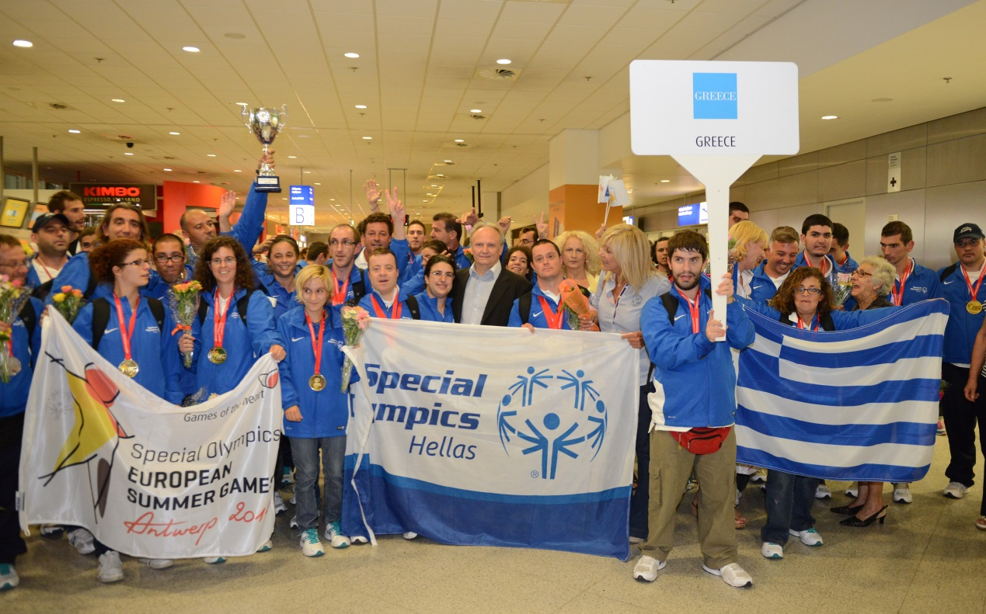
Φωτογραφία 3: Αναμνηστική φωτογραφία με τον Υφυπουργό Πολιτισμού και Αθλητισμού κ. Γιάννη Ανδριανό και τη Δ/ντρια Άθλησης για Όλους της Γ.Γ.Α κας. Αντωνίας Ζαφειροπούλου με την 74μελή Ελληνική Αποστολή. © Βασίλης Κουτρουμάνος

